На отдельных участках при обследовании обнаружил локальное повреждение растений фузариозом (Fusarium).

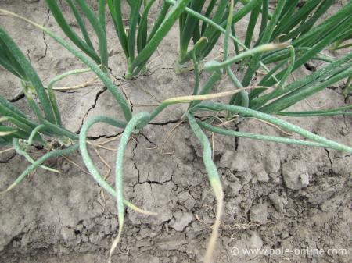Начальное проявление фузариоза на листьях

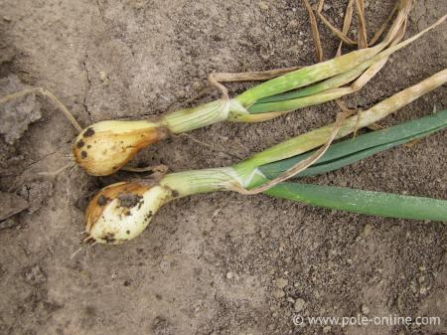Поврежденные луковицы

Как правило, фузариоз проявляется в местах переувлажнения или в местах недостатка влаги. В нашем случае, причиной является переувлажнение, в связи с обильными осадками. В связи с этим, на поле провели дополнительную обработку препаратом Бенорад (беномил, 500г/кг), норма расхода – 2 кг/га + ПАВ Адью, норма расхода – 0,5 л/га, расход воды – 500 л/га. Также внесли Бенорад в капельную трубку, по 2 кг/га.